

Fondazione ITS Academy per la Mobilità Sostenibile Aerospazio/Meccatronica e Servizi alle Imprese - Piemonte
Corso ITS 15a Edizione
A.F. 2025-2026 - Torino

Tecnico Superiore per l’Automazione e la Robotica Industriale
Embedded System e AI per l’Automazione – EMBT03

INDICE
1 Obbiettivo 3
2 Componenti e Strumenti 3
3 Procedimento 4
3.1 Assemblaggio 4
3.2 Realizzazione del programma 5
3.2.1 Libreria 5
3.2.2 Definizione variabili 5
3.2.3 Loop 6
4 Conclusione 6

Sensore Distanza
Individuazione distanza e output visivo
- Obbiettivo
Utilizzando una scheda Arduino Uno R4 ed un sensore ad ultrasuoni SRF05, realizzare un sistema che:
- Illumini a piena potenza un led rosso quando nessun oggetto si trova entro 500 mm dal sensore
- Riduca l’illuminazione del led in modo proporzionale al diminuire della distanza fino a spegnersi del tutto quando la distanza risulta minore di 100mm
- Stampi ogni secondo sul serial monitor la distanza in mm dell’oggetto posto di fronte al sensore e il livello di intensità del segnale
- Componenti e Strumenti
Hardware:
- Arduino Uno R4 WiFi
- Sensore HY-SRF05
- LED rosso
- resistenza 2K2Ω
- cavi jumper
Software:
- Arduino IDE
- libreria SRF05.h di Rob Tillaart

- Procedimento
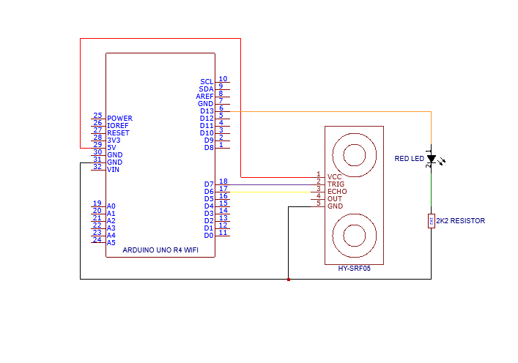
  - Assemblaggio
HY-SRF05:
- VCC a 5V
- GND a GND
- Trig al PIN digitale 7
- Echo al PIN digitale 6
LED:
- Anodo al PIN digitale 13
- Catodo alla resistenza e poi a GND

  - Realizzazione del programma
    - Libreria
É stata utilizzata la libreria SRF05.h di Rob Tillaart, per comunicare con il sensore, viene importata con il comando:
#include "SRF05.h" // Aggiunta della libreria per gestire il sensore
e utilizzata con i comandi:
SRF05 SRF(TRIG, ECHO); // Configurazione necessaria per il richiamo della libreria
distance = SRF.getMillimeter(); // acquisizione della distanza tramite la funzione fornita dalla libreria
    - Definizione variabili
Si definiscono le seguenti variabili:
// PIN necessari per il funzionamento del sensore, vengono gestiti dalla libreria
const byte TRIG = 7;
const byte ECHO = 6;

const byte RED_LED = 13; // PIN a cui è collegato il led
int distance; // variabile che contiene la distanza
int intensity; // variabile per stabilire lìintensità variabile del led nel range stabilito

// variabili per gestire la stampa sulla seriale ogni secondo mantenendo la lettura del sensore constante
long int start_time;
long int end_time;

    - Loop
void loop() {
delay(10);

distance = SRF.getMillimeter(); // acquisizione della distanza tramite la funzione fornita dalla libreria

if (distance>500){ // se distanza maggiore di 500mm led massima intensità
intensity = 255;
analogWrite(RED_LED, intensity);
} else if (distance<100){ // se distanza minore di 100mm led spento
intensity = 0;
analogWrite(RED_LED, intensity);
} else if (distance >= 100 && distance <= 500){ // se distanza tra 100 e 500 intensità del led variabile
intensity = map(distance, 100, 500, 0, 255);
analogWrite(RED_LED, intensity);
}

// stampa sulla seriale dopo 1sec la distanza letta dal sensore
end_time = start_time + 1000;
if (millis()>end_time){
Serial.print("Distanza: ");
Serial.print(distance);
Serial.print(" - Intensità: ");
Serial.println(intensity);
start_time = end_time;
}
}
- Conclusione
Per concludere l’approccio con l’utilizzo della libreria si è dimostrato ottimale permettendo di ottimizzare i tempi e di utilizzare il sensore senza difficoltà

